**Termine am Plauderbankerl –**

**nur bei Schönwetter!**

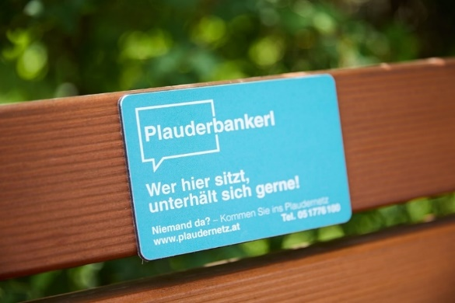

**Termine für Mitte Mai bis Mitte Juni:**

**Das Plauderbankerl steht in der Allee gleich in Blickweite von der Aufbahrungshalle bergauf!**

**1170, Leopold-Kunschak-Platz 7, Änderungen vorbehalten!**

|  |  |
| --- | --- |
| Datum | Uhrzeit |
| Montag, 19. Mai | 10:00 – 12:00 |
| Mittwoch, 21. Mai | 10:00 – 12:00 |
| Donnerstag, 22. Mai | 10:00 – 12:00 |
| Freitag, 23. Mai | 10:00 – 12:00 |
|  | 15:00 – 17:00 |
|  |  |
| Montag, 26. Mai | 10:00 – 12:00 |
| Dienstag, 27. Mai | 10:00 – 12:00 |
|  | 15:00 – 17:00 |
| Mittwoch, 28. Mai | 10:00 – 12:00 |
| Freitag, 30. Mai | 10:00 – 12:00 |
|  |  |
| Montag, 2. Juni | 10:00 – 12:00 |
| Dienstag, 3. Juni | 15:00 – 17:00 |
| Mittwoch, 4. Juni | 10:00 – 12:00 |
|  |  |
| Dienstag, 10. Juni | 10:00 – 12:00 |
| Mittwoch, 11. Juni | 10:00 – 12:00 |
|  | 15:00 – 17:00 |
| Freitag, 13. Juni | 10:00 – 12:00 |

Stand: 09.05. 2025